用户部分：

浏览器打开https://202.204.122.30/，用户名密码填写后，登陆后可以看到全部资源。
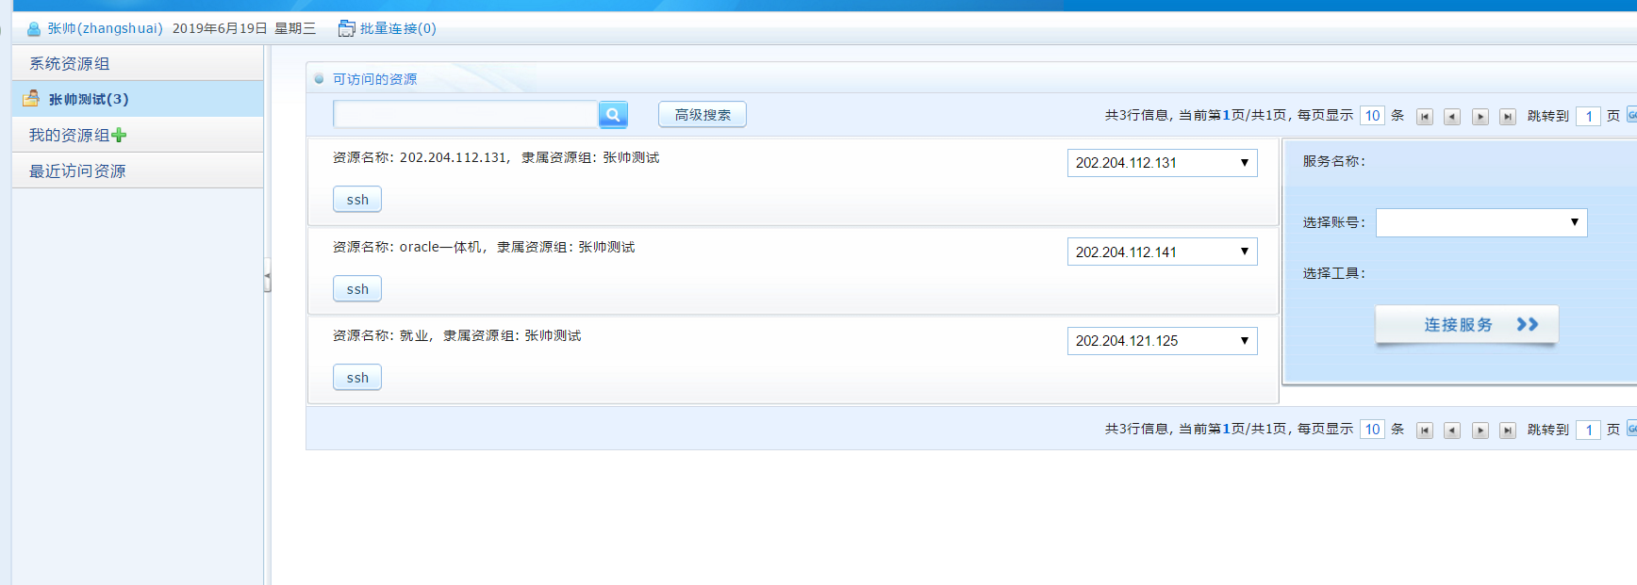

进入相关下载
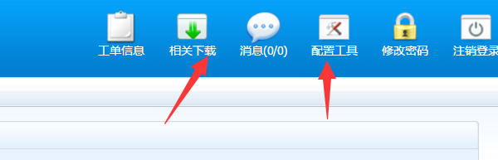
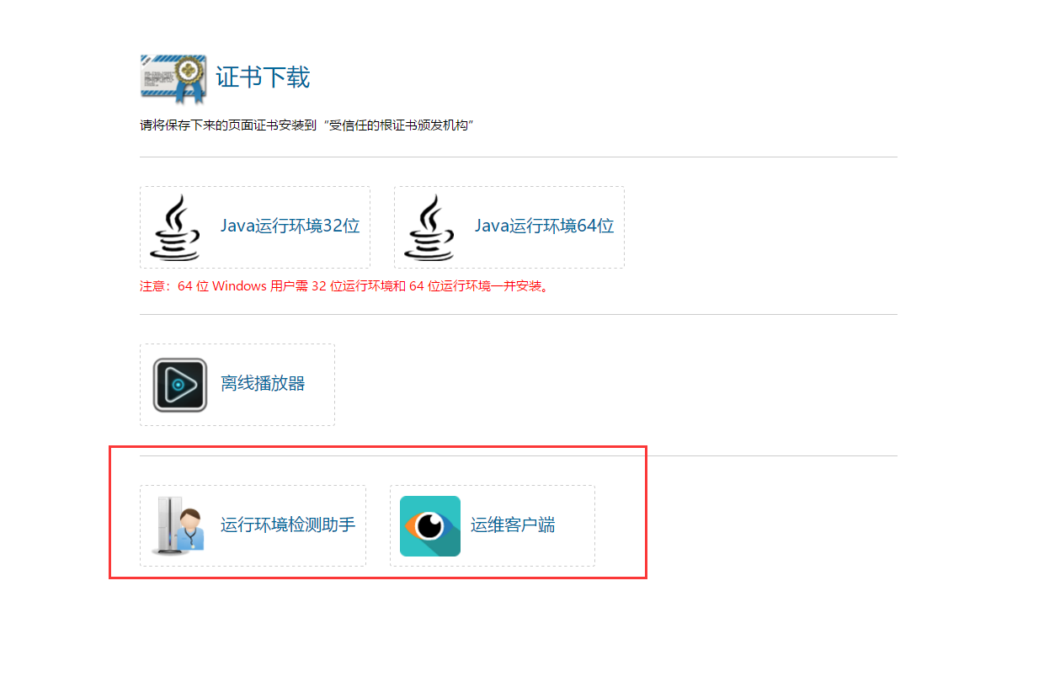
可以用运行环境助手检查下运行环境，另外建议安装运维客户端，是exe的，在windows下比较好用。
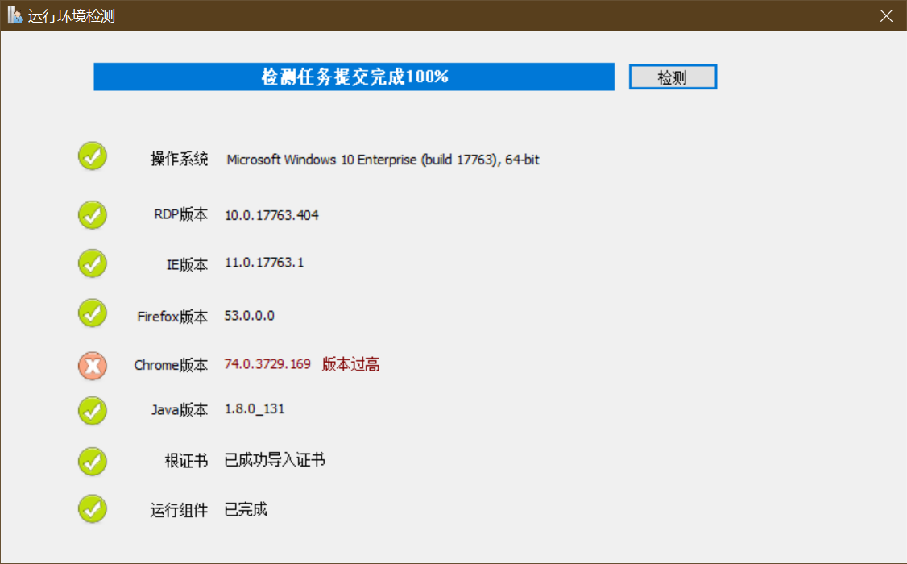
如果装了运维客户端，打开的时候注意填写堡垒机的ip是 202.204.122.30
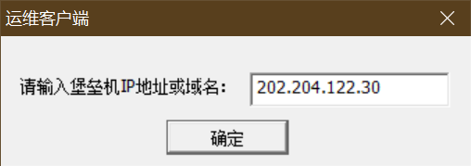

配置工具可以配置常用的远程工具，如crt等，堡垒机系统默认自带putty。
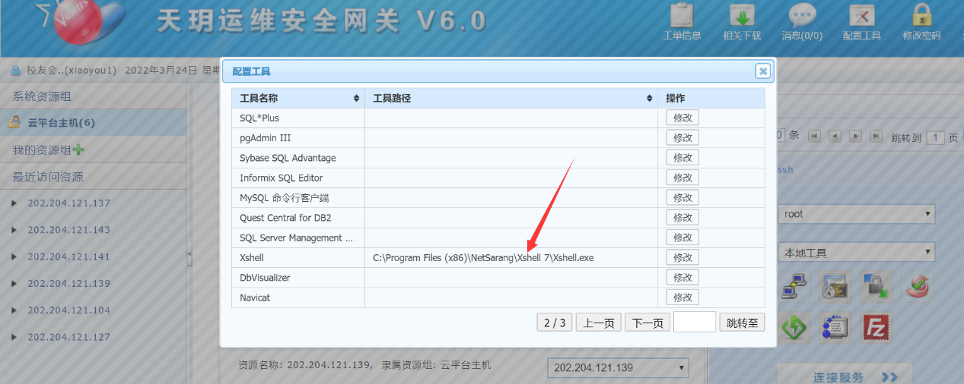

点击资源对应的服务，右侧会弹出账号以及工具选择。选好后点击连接服务即可
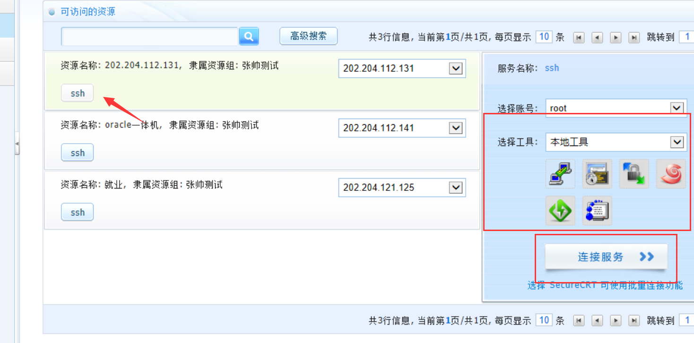

之后就可以继续运维了，一次配置，以后都可以用。
